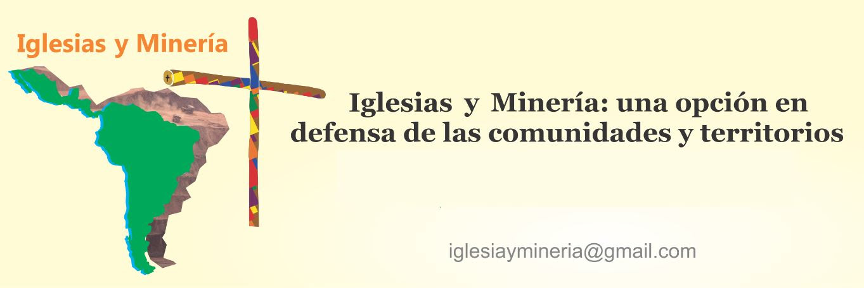
NOTA de Prensa a un año del desastre minero en MARIANA, Brasil

Red Iglesias y Minería junto a la comunidad de Mariana exige justicia

Mariana, Brasil 03-11-2016 (REDIM).- A un año del mayor desastre minero producido en Brasil, las comunidades y ciudades afectadas continúan exigiendo justicia y sanción ejemplar para la empresa minera Samarco, de propiedad dela brasilera Vale SA y de la australiana BHP Billiton.

Como se recuerda, cuando se rompió la barrera de la mina de Samarco, el distrito Bento Rodrigues, de Mariana, quedó totalmente arrasado y la ola de barro y residuos minerales llegó a más de 40 ciudades de los estados de Minas Gerais y Espírito Santo. Además de causar 19 muertes, desaparecidos y heridos la rotura contaminó profundamente el río Doce y los residuos llegaron varios kilómetros mar adentro tras llegar a la desembocadura.

El crimen ambiental, derramó 50 millones de metros cúbicos de residuos tóxicos de minería en más de 660 kilómetros del río Doce y al menos unos 80 kilómetros cuadrados del Océano Atlántico.

Al cumplirse un año de dicho desastre, una caravana internacional recorrió durante 4 días el camino del barro y contaminación, desde el océano hasta la ciudad de Mariana.

Del 3 al 5 de noviembre, se han programado diversos actos: debates, actos culturales y de denuncia. En el acto de apertura, se escucharon las enérgicas palabras del obispo de Mariana,Dom Geraldo Lyrio: Solidarios con las personas y comunidades afectadas, retomemos las palabras del Papa Francisco “Solidaridad es pensar y actuar de manera comunitaria. Es luchar contra las causas estructurales de esta desigualdad y contra la violación de derechos. Es una forma de hacer historia”.

El obispo Geraldo afirmó que lo que sucedió no fue una catástrofe natural, hay responsables que deben ser reconocidos, tanto en las empresas como en el poder público. Retomando el discurso del Papa Francisco a los movimientos sociales en Bolivia, recordó que la economía debe estar al servicio de los pueblos, que la unidad de los pueblos es el camino para la justicia y la paz; y que debemos asumir la defensa de la madre Tierra. “Sólo la lucha vence al barro”, concluyó.

El sacerdote Dário Bossi, representante de la Red Iglesias y Minería, que participa de los actos oficiales en este aniversario, afirmó que la red está presente “trayendo las experiencias y la solidaridad de muchas otras comunidades que, con la fuerza de la Fe, hacen frente a las violaciones de derechos que ocasionan las grandes empresas mineras”.

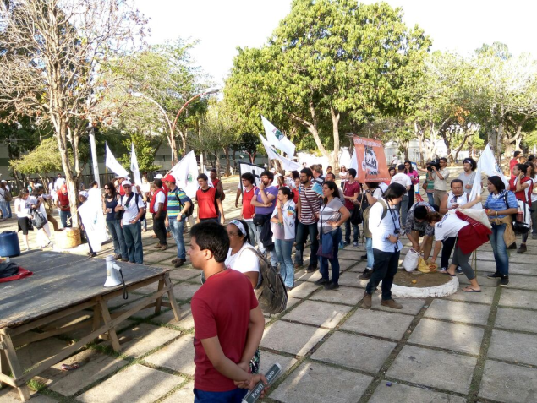
https://www.facebook.com/IglesiasyMineria/photos/a.193748624324403.1073741828.169392520093347/330705847295346/?type=3&theater
